CURRICULUM VITAE
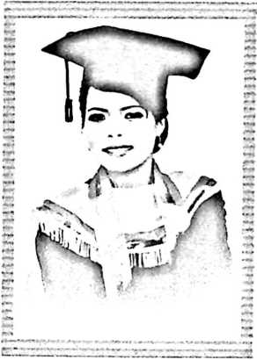
YASTI ARRUAN MA’DIKA, lahir di belau
pada tanggal 17 september 1991. Anak kedua dari 3
bersaudara, dari pasangan Simon Doti Langi’ dan
Ludia La’bi’.
Penulis mulai memasuki sekolah dasar pada
tahun 1997 di SDN 178 Belau dan tamat pada
tahun 2003. Kemudian melanjutkan pendidikan di
SMP N 2 Bittuang dan tamat pada tahun 2006. Penulis kemudian melanjutkan
pendidikan di SMA N 1 Masanda dan tamat pada tahun 2009. Dan pada tahun
2010 penulis melanjutkan pendidikan di STAKN Toraja pada jurusan Pendidikan
Agama Kristen, dan selesai pada tahun 2014.

